CONTEXTO SOCIECONÓMICO MUNICIPAL PARA LA ELABORACIÓN DEL DE PRESUPUESTO DEL EJERCICIO FISCAL 2018
El 2018, es un año de retos para seguir consolidando políticas pertinentes en nuestra localidad en pro de mejorar la situación económica y social de los Zapopanos. Para ejecutar las políticas públicas a través de los programas presupuestarios es necesario conocer el contexto socioeconómico y su vinculación con la hacienda pública local, tanto en el ingreso como en la ejecución del presupuesto. Por lo tanto, es oportuno un análisis de la realidad a la cual se aplicarán dichas políticas.
En ese sentido, es necesario revisar las variables más significativas con las cuales podemos conocer las diversas realidades que se viven en nuestro municipio de Zapopan y diseñar una política de la hacienda pública que responda de manera eficaz y eficiente a las necesidades de la ciudadanía.
Es importante también considerar el impacto de las políticas de migración previstas por el Presidente Electo de los Estados Unidos de Norteamérica, mayor socio comercial de México, pues esto constituye un escenario de incertidumbre respecto de los ingresos de algunas familias zapopanas, por la posible disminución de las remesas enviadas desde aquel país a sus familiares.
Este documento constituye la base cuantitativa y cualitativa de la cual se parte para el ejercicio presupuestal 2018. Se inicia con el análisis de la población, el empleo y trabajo, el ingreso de las personas, las condiciones de los servicios públicos, medio ambiente, salud, educación, cultura y deporte, así como los índices de desarrollo del milenio elaborados según la metodología propuesta por la Organización de las Naciones Unidas, para monitorear los avances sociales considerados primordiales para el desarrollo humano.

A continuación se describe el escenario actual utilizando como fuentes de información varias publicaciones del INEGI (Principales resultados de la Encuesta Intercensal 2015 de Jalisco, Panorama Sociodemográfico de Jalisco 2015-2016, Anuario Estadístico y Geográfico de Jalisco 2015 y el Censo de Población y Vivienda 2010), así como las fuentes propias con las que cuenta el Ayuntamiento.
- Población
De acuerdo al Anuario Estadístico y Geográfico de Jalisco 2015 elaborado por el Instituto Nacional de Estadística y Geografía, el municipio de Zapopan es el octavo municipio más poblado a nivel nacional y cuenta con una población de 1 millón 332 mil 272 habitantes, de los cuales el 48.76% son hombres (649,671 habitantes) y el restante 51.23% (682,601 habitantes) son mujeres. Estos datos corresponden al cierre del 15 de marzo de 2015.
ZAPOPAN | Población
Población total (Número de personas) | 1,332,272
Población total hombres (Número de personas) | 649,671
Población total mujeres (Número de personas) | 682,601
Fuente: Anuario Estadístico y Geográfico de Jalisco 2015. Instituto Nacional de Estadística y Geografía (INEGI).
Como referencia, del total de la población del municipio de Zapopan en 2010, el 28% de ésta se encontraba en un rango de edad de entre 15 a 29 años, mientras que la población con rango de edad de entre 0 a 14 años representa el 27.34% del total de la población municipal, a su vez la población en edad entre 30 y 44 años representa el 21.71% del total de la población. Lo anterior, significa que el 77% de la población es menor a 51 años de edad en 2015.
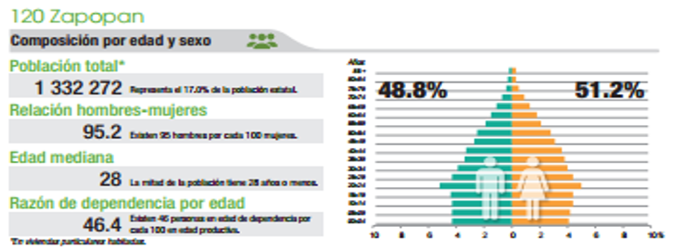
Según el documento Panorama Sociodemográfico de Jalisco 2015-2016, la densidad de población en el territorio de Zapopan es 1152 habitantes por kilómetro cuadrado. El 97.6% de los habitantes en el territorio cuentan con acta de nacimiento y el 0.4% no tiene nacionalidad mexicana.
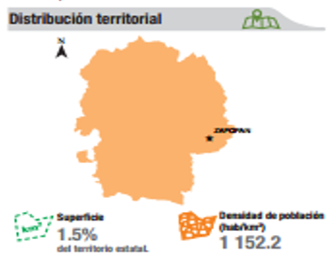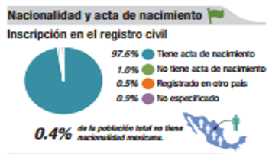
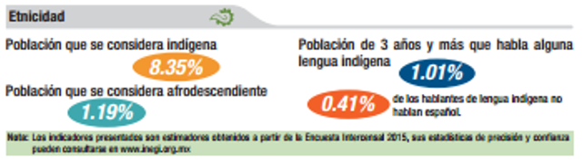
Para 2015, el 8.35% de la población se considera indígena, aunque sólo el 1.01% habla alguna lengua originaria. De estos últimos el 0.41% no hablan español. La edad mediana del municipio en general es de 28 años, por lo que en términos generales el municipio de Zapopan puede considerarse joven en relación con la edad de sus habitantes, aunque como hemos observado, se percibe según los últimos datos un incremento de la edad promedio con respecto al último censo 2010.
La población actual en Zapopan se estima (2015) ha crecido en aproximadamente 400 mil habitantes con respecto a 1995, a tasas promedio de 10% en los últimos 20 años por encima de la población total de Jalisco, además representa el 17% del total estatal. Es decir de cada 100 jaliscienses 17 son zapopanos para 2015 con una edad mediana de 27 años.
Evolución y tasa de crecimiento de la población en Zapopan y Jalisco 1995-2015
Población total | 1995 | 2000 | 2005 | 2010 |  | 2015
Jalisco | 5,991,176 | 6,322,002 | 6,752,113 | 7,350,682 |  | 7,880,539
Zapopan | 925,113 | 1,001,021 | 1,155,790 | 1,243,756 |  | 1,373,427*
% de la población Zapopan respecto a Jalisco | 15% | 16% | 17% | 17% |  | 17%
Tasa de crecimiento | 1995-2000 | 2000-2005 | 2005-2010 |  | 2010-2015
Jalisco | 6% | 7% | 9% |  | 7%
Zapopan | 8% | 15% | 8% |  | 10%
*Estimación propia de la población a una tasa de crecimiento de la población del 10%.
Fuente: SIMBAD, Instituto Nacional de Estadística y Geografía (INEGI).

Estratificación de los municipios por edad mediana de su población
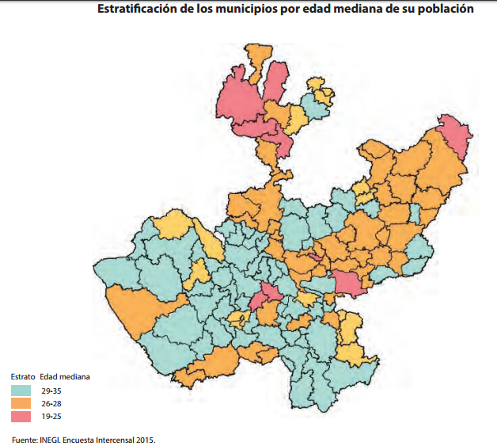
Fuente: Censo de Población y Vivienda 2010. Instituto Nacional de Estadística y Geografía (INEGI).
- Empleo y Trabajo
Durante el periodo de diciembre de 2016 a abril de 2017, el municipio de Zapopan encabeza la lista de los municipios del Área Metropolitana de Guadalajara (AMG) con el mayor número de empleos generados con un total de 14,000 empleos generados, es decir de los casi 90 mil empleos que se generaron en Jalisco en 2016, el 28% son de Zapopan. Para el caso de los empleos asegurados con las fechas al corte el 22% son de nuestro municipio respecto al total de los asegurados en Jalisco.

Porcentaje que representa Zapopan de los empleos asegurados/generados en Jalisco
TOTAL ASEGURADOS |  |  |  | EMPLEOS GENERADOS
FECHA | JALISCO | ZAPOPAN | % | FECHA | JALISCO | ZAPOPAN | %
2012 | 1.349.657,00 | 272,616 | 20% | 2012 | 41,375 | 12,763 | 31%
2013 | 1.397.248,00 | 280,698 | 20% | 2013 | 47,591 | 8,082 | 17%
2014 | 1.463.340,00 | 309,111 | 21% | 2014 | 66,092 | 28,413 | 43%
2015 | 1.535.255,00 | 327,641 | 21% | 2015 | 71,915 | 18,53 | 25%
2016 | 1.624.237,00 | 352,492 | 22% | 2016 | 88,982 | 24,851 | 27.9%
abr-17 | 1.662.463,00 | 366,494 | 22% | abr-17 | 38,226 | 14,002 | 36.6%
Fuente: Coordinación General de Desarrollo Económico y Combate a la Desigualdad de Zapopan con datos de INEGI, Sedeco e IMSS.
En el último bienio Zapopan registró un crecimiento del 34% en el número de empleos generados, lo que representa un aumento en los diferentes sectores económicos. De acuerdo a la información presentada por el Instituto de Estadística y Geografía (IIEG) de Jalisco con datos del IMSS, el municipio de Zapopan presento de 2015 a 2016 un crecimiento del 7,58% en lo que respecta a trabajadores asegurados.
Tasa de Crecimiento de Empleos Generados y Asegurados en Zapopan
FECHA | JALISCO | ZAPOPAN
2012-2013 | 15% | -37%
2013-2014 | 39% | 252%
2014-2015 | 9% | -35%
2015-2016 | 24% | 34%
Fuente: Instituto de Estadística y Geografía (IIEG) de Jalisco

Fuente: Instituto de Estadística y Geografía (IIEG) de Jalisco
Con respecto a la población ocupada en Zapopan y su distribución porcentual, según la división ocupacional incluida en el Anuario Estadístico y Geográfico de Jalisco 2015 del Instituto Nacional de Estadística y Geografía (INEGI), arroja que los trabajadores del sector servicios representan más de una tercera parte de la fuerza laboral con un 39.38%, le sigue el sector de profesionistas, técnicos y administrativos con un 37.82%. Por otro lado, el 21.04% de la fuerza laboral se emplean en la industria y 0.8% son trabajadores agropecuarios.
Lo anterior caracteriza a Zapopan como un municipio comercial y de servicios con un alto nivel de profesionistas y trabajadores administrativos. Con un total de 578,546 de población ocupada, 1.15% trabajan en el sector primario, 26.49% en el sector secundario o industrial, un 20.91% en el comercio, un 49.53% en el sector servicios y 1.92% no se específica en qué sector labora.
Municipio | Total | Funcionarios, profesionistas, técnicos y administrativos/b | Trabajadores agropecuarios | Trabajadores en la industria/c | Comerciantes y trabajadores en servicios diversos/d | No especificado
Zapopan | 578,546 | 37.82 | 0.80 | 21.04 | 39.38 | 0.96
Fuente: Población ocupada por municipio y su distribución porcentual según división ocupacional. Al 15 de marzo de 2015. Anuario Estadístico y Geográfico de Jalisco 2015. Instituto Nacional de Estadística y Geografía (INEGI).
Municipio | Total | Sector de actividad económica  (Porcentaje)
 |  | Primario | a/ | Secundario | b/ | Comercio | Servicios | c/ | No  especificado
Zapopan | 578,546 | 1.15 |  | 26.49 |  | 20.91 | 49.53 |  | 1.92
Fuente: Población ocupada por municipio y su distribución porcentual según sector de actividad económica. Al 15 de marzo de 2015. Anuario Estadístico y Geográfico de Jalisco 2015. Instituto Nacional de Estadística y Geografía (INEGI).
- Economía: Inversión nacional y extranjera en Zapopan
En los últimos cinco años la inversión extrajera ha tenido un fuerte peso con respecto a la inversión nacional, la cual se desplazó de 99% en 2012 a 62% en 2017. Es decir cada año se ha fortalecido el clima de inversión en la ciudad para ser atractivo a los capitales tanto de origen local o foráneo.

Fuente: Instituto de Estadística y Geografía (IIEG) de Jalisco
En materia de Comercio Exterior el municipio de Zapopan es el principal exportador del Área Metropolitana de Guadalajara con un total del 28.17% de las exportaciones totales de Jalisco; en Zapopan se registra un crecimiento entre el periodo 2015-2016 del 11.63%.El municipio de Zapopan cuenta con diferentes socios comerciales, si hablamos en materia de Importaciones el principal socio sigue siendo Estados Unidos de América con un total del 40.44%, hasta Febrero del 2017 el monto es de 1,056 mil millones 860 mil dólares.

PRINCIPALES DESTINOS DE LAS EXPORTACIONES/IMPORTACIONES DE ZAPOPAN:
(Millones de dólares)
Lugar | País | feb-17 | %
1 | Países Bajos | 1,263,84 | 4.36%
2 | Estados Unidos | 1,056,86 | 40.44%
3 | Reino Unido | 123,19 | 4.71%
4 | Canadá | 51,09 | 1.96%
5 | China | 29,98 | 1.14%
Fuente: Instituto de Estadística y Geografía (IIEG) de Jalisco
PRINCIPALES DESTINOS DE LAS IMPORTACIONES DE ZAPOPAN:
(Millones de dólares)
Lugar | País | feb-17 | %
1 | Estados Unidos | $332.84 | 32.03%
2 | Luxemburgo | $229.65 | 22.1%
3 | Países bajos | $99.80 | 9.60%
4 | China | $76.77 | 7.38%
5 | Hong Kong | $55.83 | 5.37%
Fuente: Instituto de Estadística y Geografía (IIEG) de Jalisco
Unidades de comercio y de abasto del Municipio
Para 2015, el municipio contaba con una infraestructura de unidades de comercio y abasto con las siguiente estructura: 3 tiendas Diconsa, 72 tianguis, 14 mercados públicos, 4 rastros, 1 central de abastos y 10 centros de acopio de granos y oleaginosas.
Municipio | Tendas Diconsa | Tianguis | Mercados  públicos | Centrales  de abasto | Centros de acopio  de granos y  oleaginosas
Zapopan | 3 | 72 | 14 | 1 | 10
Fuente: Unidades de comercio y de abasto en operación por municipio. Al 31 de diciembre de 2015. Anuario Estadístico y Geográfico de Jalisco 2015. Instituto Nacional de Estadística y Geografía (INEGI).
En 2013, según las cifras económicas agregadas se registraron en Zapopan, 42,683 unidades económicas; 258,547 trabajadores dependientes de la razón social y, 63,752 trabajadores no dependientes de la razón social.
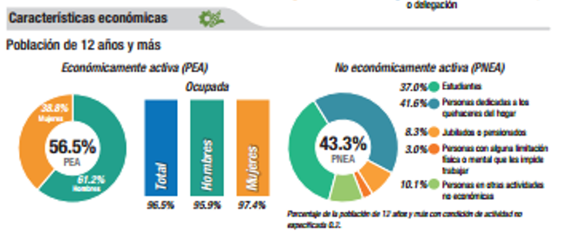
Para el mismo año en Zapopan se registraron remuneraciones por 20,075 millones de pesos; una producción bruta de 187,025 millones de pesos; consumo intermedio por 108,762 millones de pesos; valor agregado censal bruto por 78,263 millones de pesos; y activos fijos por 71,402 millones de pesos. Existían en 2013, 309,111 trabajadores asegurados al IMSS, de los cuales 266,767 son trabajadores permanentes; 41,952 son trabajadores eventuales urbanos; y 392 trabajadores eventuales del campo.
Así mismo, en 2014 se tienen registrados 5,750 conflictos de trabajo en los cuales se encuentran involucrados 6,371 trabajadores. Además se tienen 8 convenios de trabajo fuera de juicio en los cuales se involucraron 8 trabajadores. Del total de conflictos registrados, se solucionaron 3,559, habiéndose beneficiado a 4,127 trabajadores. Por otra parte, de los 742 conflictos emplazados a huelga, se resolvieron 367.
- Vivienda y Hogares
El número total de viviendas particulares habitadas en Zapopan es de 358,742, lo cual representa el 17.4% del total en el estado.
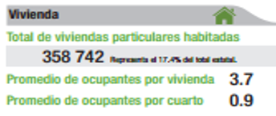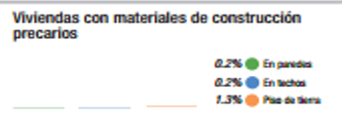
Con base en las fuentes consultadas, 1.3% de las viviendas del municipio cuenta con piso de tierra, sin embargo el 0.2% cuenta con paredes precarias y el mismo porcentaje techos precarios. La tasa de crecimiento promedio anual de 2010-2015 en Zapopan es de 1.5%.
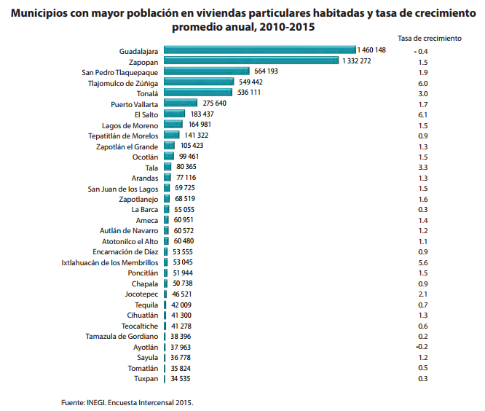
Con base en el Panorama Sociodemográfico de Jalisco 2015-2016, en el municipio de Zapopan el 95.8% de la población cuenta con agua entubada, 99% con drenaje, 99.9% con electricidad, 99.5% cuenta con servicios sanitarios y se calcula un Índice de Desarrollo Humano de 0.9007 con servicios.
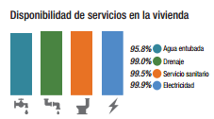

Respecto a las viviendas se estima, con base en los anuarios estadísticos del 2015, que existen 358,742 viviendas particulares habitadas con 1,332,201 ocupantes. De éstas, el 55.4% es vivienda propia, 30.97% es alquilada, 11.85% prestada, 1.01 % se encuentra en otra situación y el 0.34% no se especifica.
De las viviendas del municipio, 317,297 son viviendas particulares habitadas por 1´239,365 individuos, el restante 122 viviendas son colectivas habitadas por 4,377 personas.
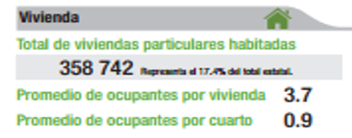
Los datos del documento Panorama Sociodemográfico de Jalisco 2015-2016 arrojan que las viviendas particulares habitadas son 358,742 y el promedio de ocupantes por vivienda es de 3.7 personas y el promedio de personas por cuarto es 0.9; en 2010 26,720 fueron ocupadas por 1 persona; 179,549 viviendas las ocuparon de 2 a 4 personas; 96,614 las ocuparon de 5 a 8 personas y; 8,022 viviendas fueron ocupadas por 9 o más individuos.
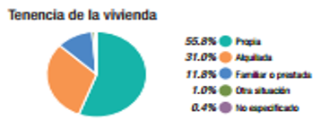
En otra perspectiva y con base en datos de la Comisión Nacional de Vivienda (CONAVI), en 2013 se tenían registrados en el municipio 13,254 créditos para vivienda, de los cuáles 7,212 estaban destinados a la compra de vivienda completa; 22 a vivienda inicial; 3,620 a mejoramiento físico de las viviendas; y 2,323 por cofinanciamiento. El valor invertido en programas de vivienda en el mismo año, se estima en 2 mil 406 millones 529 mil pesos.

Fuente: Panorama Sociodemográfico de Jalisco 2015-2016 del INEGI.
Finalmente, en cuanto servicios y bienes privados se tiene identificado que el 54.7% de los hogares cuenta con Internet; 48.4% con televisión de paga; 57.1% de los televisores en estos hogares tiene pantalla plana; 54% cuenta con computadora; el 91.4% de los habitantes tiene teléfono celular; y el 59.7% de los hogares cuenta con teléfono fijo.
- Servicios Públicos
Las cifras de la Comisión Nacional del Agua (CONAGUA) en 2014 registran 1,107 fuentes de abastecimiento de agua en el municipio, de los cuales 965 son pozos profundos, 83 manantiales, 5 ríos y el restante 54 en otros. De dichas fuentes de abastecimiento se obtiene un volumen de extracción promedio diario de 1´336,560 metros cúbicos. En lo que respecta a tomas de agua en operación para abastecimiento público, el municipio en 2012 contaba con 113 tomas en total, divididas en: 104 de pozos, 7 de manantial y 2 de otros tipos. El 99.4% cuenta con drenaje. En lo que respecta al servicio de energía eléctrica, el municipio cuenta con 426,975 tomas, según cifras de la Comisión Federal de Electricidad en 2014, del total de tomas señaladas, 424,533 son domiciliarias.
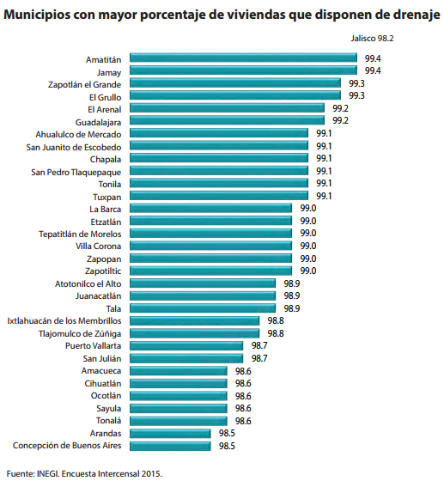
En 2015 se tienen registradas 659,249 personas con derechohabiencia a servicios de salud, de los cuáles 643,837 son adscritos al IMSS y 15,412 al ISSSTE. Sin embargo, se registraron en 2014 995, 318 personas que usaron servicios de salud en Zapopan de las cuales 508,710 fueron atendidas en el IMSS y 28,039 fueron atendidas por el ISSSTE; así mismo, la Cruz Verde atendió a 220,174 personas; la Secretaría de Salud Jalisco a 214,081 personas; el DIF a 8,555 personas; y el Hospital General de Zapopan a 15,759 personas.
Municipio | Total | IMSS | ISSSTE | PEMEX | SEDENA | SEMAR
Zapopan | 659,249 | 643,837 | 15,412 | 0 | ND | 0
Población derechohabiente de las instituciones del Sector Público de Salud según institución. Al 31 de diciembre de 2015

En el municipio de Zapopan al 31 de diciembre de 2015 se tienen registrados 2,492 médicos, de los cuáles 436 adscritos al IMSS; 552 al ISSSTE; a la SSA están adscritos 1,234; 71 a la Cruz Verde y 57 al DIF; mientras que en el Hospital General de Zapopan se encuentran adscritos 142 médicos.
Personal médico de las instituciones del Sector Público de Salud por institución. Al 31 de diciembre de 2015.
Municipio | Total | IMSS | ISSSTE | PEMEX | SEDENA | SEMAR
Zapopan | 2,492 | 436 | 552 | 0 | ND | 0

El Hospital General de Zapopan de acuerdo a cifras de 2014, cuenta con: 26 camas censales, 20 camas no censales, 3 incubadoras, 35 consultorios, 3 áreas de urgencias, 1 laboratorio, 1 gabinete de radiología, 3 equipos de rayos X, 3 quirófanos, 2 salas de expulsión y, 1 farmacia. Así mismo, cabe destacar la ausencia de ambulancias, áreas de terapia intensiva y bancos de sangre.
En materia ambiental se registraron 64 denuncias en 2015, de las cuales destacan 21 en fauna silvestre, 14 forestal y 22 referidas a otros no especificados. Asimismo se registraron 73 incendios en Zapopan de 364 en todo el estado, afectando 762 de 8,018 hectáreas totales.
Por último, en materia de ahorro de energía y separación de residuos el 1% de los hogares utiliza paneles solares para solventar sus necesidades de electricidad; el 7.7% tiene calentadores solares de agua y el 52.9% focos ahorradores. El 45.5% separa sus residuos orgánicos de los inorgánicos.
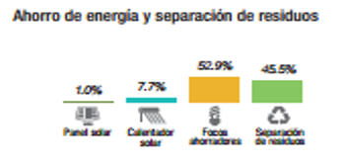
- Cultura y Deporte
En Zapopan se cuenta con 19 bibliotecas públicas donde laboran 59 personas; existen 91,366 libros de 69,089 títulos diferentes, además se tienen registradas 97,366 consultas y 122,991 usuarios en 2015.
Municipio | Bibliotecas públicas |  | Personal ocupado |  | Títulos | a/ | Libros en existencia |  | Consultas realizadas | Usuarios
 |  | a/ |  | a/ |  |  |  | a/
Zapopan | 19 |  | 59 |  | 69,089 |  | 91,366 |  | 97,164 | 122,991

En lo que respecta a infraestructura deportiva existen en el municipio 4 albercas, 6 campos de beisbol, 72 campos de futbol, 54 canchas de basquetbol, 12 canchas de voleibol, 159 centros y unidades deportivas, 8 gimnasios y 20 pistas de atletismo.
Municipio | Albercas | Campos de  beisbol | Campos  de futbol | Canchas de basquetbol | Canchas  de voleibol | Centros y unidades  deportivas | Gimnasios | Pistas de  atletismo
Zapopan | 4 | 6 | 72 | 54 | 12 | 159 | 8 | 20
- Seguridad y Justicia
En materia de Seguridad y Justicia, el municipio de Zapopan cuenta con 4 agencias del ministerio público del fuero común y 1 agencia del fuero Federal, las cuales cuentan con 2 y 4 agentes del ministerio público respectivamente.
- Transporte y comunicaciones
En cuanto a red carretera, el municipio cuenta con 182 kilómetros, de los cuáles 73 kilómetros son troncales federales pavimentados, 49 alimentadoras estatales pavimentadas, 45 de caminos rurales pavimentados y 15 con terracería.
En lo que respecta a comunicación en espacios públicos bajo el programa México Conectado, el municipio consta de 13 sitios con banda ancha para conexión inalámbrica distribuida en 3 localidades.
- Indicadores de los Objetivos de Desarrollo del Milenio
Los Objetivos de Desarrollo del Milenio de Naciones Unidas, son metas encaminadas al mejoramiento de las condiciones sociales, al reconocimiento de los derechos de cada una de las personas existentes en el planeta, así como los derechos a la salud, la educación, la vivienda y la seguridad. Los Objetivos de Desarrollo del Milenio son ambiciosos, pero realizables y junto con el programa integral de las Naciones Unidas para el desarrollo marcan el rumbo para los esfuerzos del mundo por aliviar la pobreza extrema para 2015. Estas metas tienen como propósito: disminuir los indicadores de pobreza en todo el mundo, aumentar el acceso a la salud, vivienda, reducir la mortalidad en niños menores de cinco años, combatir el VIH/SIDA, garantizar la sostenibilidad del medio ambiente, promover la igualdad y el respeto entre géneros.
Según la información publicada por el INEGI, las características de la población mayor de 15 años es la siguiente:
El 2.5% no cuenta con escolaridad, el 43.5% cuenta con educación básica, 22.3% con educación media superior, el 31.5% con educación superior y el 0.2% no se especifica el nivel de escolaridad. De la población de 15 a 24 años el 98.8% está alfabetizada contra el 96.6% en el caso de los mayores de 25 años.
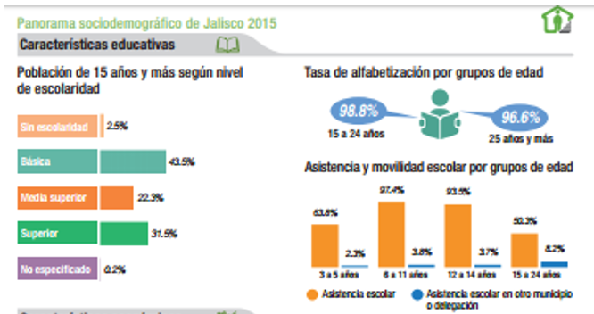
Asimismo, Zapopan tiene el mayor promedio de escolaridad en el Estado con 10.7 años cursados. La tasa neta de matriculación en la enseñanza primaria (6 a 11 años de edad) es de 97.4%; la proporción de alumnos que comienzan el primer grado y llegan al último grado de enseñanza primaria es de 93.7%; la razón entre niñas y niños en la enseñanza primaria es de casi 0.95 mujeres por hombres, mientras que en enseñanza secundaria la proporción es de 0.98 mujeres por hombres y 0.988 en educación media superior.
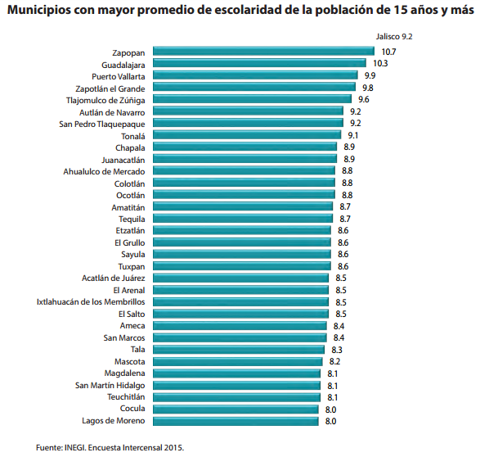

Indicadores educativos de los Objetivos de Desarrollo del Milenio en el Estado y sus municipios. Ciclo escolar 2015/16
Indicador | Resultado
Tasa neta de matriculación en la enseñanza primaria (6 a 11 años de edad) (Porcentaje) | 97.4
Proporción de alumnos que comienzan el primer grado y llegan al último grado de enseñanza primaria (Porcentaje) | 93.7
Razón entre niñas y niños en la enseñanza primaria (Mujeres por hombres) | 0.949
Razón entre niñas y niños en la enseñanza secundaria (Mujeres por hombres) | 0.984
Razón entre mujeres y hombres en la enseñanza media superior (Mujeres por hombres) | 0.988
Proporción de la población con acceso sostenible a fuentes mejoradas de abastecimiento de agua, en zonas urbanas y rurales | 96.4
Proporción de la población con acceso a servicios de saneamiento mejorados, en zonas urbanas y rurales | 98.3
Fuente: Datos del municipios con indicadores del Programa de Naciones Unidas para el Desarrollo.
Por otro lado, la proporción de la población con acceso sostenible a fuentes mejoradas de abastecimiento de agua, en zonas urbanas y rurales es de 96.4% y la proporción de la población con acceso a servicios de saneamiento mejorados en zonas urbanas y rurales es de 98.3%.
- Pobreza y Vulnerabilidad
Las cifras de pobreza que mide el Consejo Nacional de Evaluación de la Política Social (CONEVAL), no tienen variación por el momento dado que no se tiene medición actualizada. Sin embargo, los datos actuales tienen como objetivo medir la pobreza y el rezago social en sus diferentes dimensiones. Dentro de sus metas sobresale la necesidad de que la población no tenga carencias sociales y que su nivel de ingreso no sea bajo.
De acuerdo a las estimaciones de esta institución, a través del Informe Anual sobre la Situación de Pobreza y Rezago Social 2015, los indicadores de pobreza para el municipio de Zapopan en el año 2015 se localizan por debajo del rezago social, siendo que el 22.8% de la población total se encuentra en pobreza y el 2.2% en pobreza extrema.
- INFORMACION MUNICIPAL
ZAPOPAN
Grado de rezago social |  |  |  | Muy Bajo
Población Total |  |  |  | 1,243,756
Pobreza multidimensional |  |  |  | Porcentaje del total de población |  |  | Carencias promedio
Población en situación de pobreza |  |  |  | 22.8 |  |  | 2.2
Población en situación de pobreza extrema |  |  |  | 2.2 |  |  | 3.7
Fuente : Elaboración de SEDESOL con base en información de INEGI y CONEVAL
- PRICIPALES AREAS DE COBERTURA DEL FAIS
Localidades con los dos mayores grados de rezago social del municipio |  |  | Número |  |  | Población |  |  | Porcentaje del total de población
Con Alto rezago social |  |  | 5 |  |  | 183 |  |  | 0
Con Medio rezago social |  |  | 18 |  |  | 614 |  |  | 0
Zonas de Atención Prioritaria (ZAP) urbanas 2015 3,4,5 |  |  | Número |  |  | Población |  |  | Porcentaje del total de población
Con Bajo rezago social |  |  | 43 |  |  | 144,600 |  |  | 11.6
Con Medio rezago social |  |  | 47 |  |  | 63,926 |  |  | 5.1
Con Alto rezago social |  |  | 8 |  |  | 2,608 |  |  | 0.2
La población que reside en localidades con los dos mayores grados de rezago social del municipio sumo 797 personas en 2010.
 | V. INDICADORES SOCIALES Y DEMOGRÁFICOS DEL MUNICIPIO
 | Indicador | Municipio |  |  | Localidades con los dos mayores grados de rezago social |  |  | ZAP urbanas |  | AGEB urbanas
 | Población femenina | 635,849 |  |  | 387 |  |  | 105,397 |  | 625,478
 | Población masculina | 607,907 |  |  | 410 |  |  | 105,737 |  | 597,271
 | Total de viviendas particulares habitadas | 311,046 |  |  | 185 |  |  | 44,483 |  | 305,868
 | Promedio de ocupantes en viviendas particulares habitadas | 3.9 |  |  | 4.3 |  |  | 5 |  | 3.9
 | Hogares con jefatura femenina | 78,032 |  |  | 30 |  |  | 8,869 |  | 77,115
 | Grado promedio de escolaridad de la población de 15 o más años | 10.4 |  |  | 5.3 |  |  | 7 |  | 10.4
 | Población de tres años o más hablante de lengua indígena | 12,498 |  |  | 8 |  |  | 3,867 |  | 12,262
 | Población de 15 años o más analfabeta | 20,194 |  |  | 59 |  |  | 7,105 |  | 19,539
 | Población sin derechohabiencia a servicios de salud | 405,232 |  |  | 452 |  |  | 89,946 |  | 397,413
 | Fuente: Elaboración de SEDESOL con base en información del INEGI y CONEVAL

En 2010, el promedio de escolaridad de la población de 15 años o más en las Zonas de Atención Prioritaria (ZAP) urbanas fue de 7; y en las localidades con los dos mayores grados de rezago social del municipio fueron de 5.0. La población de 15 años o más analfabeta ascendió en 2010 a 20,194 personas, de las cuales, 35.2% residía en las ZAP urbanas y el 0.3% en las localidades con los dos mayores grados de rezago social del municipio.
Finalmente, los datos revisados en este documento apuntan a que es necesario seguir fortaleciendo, en la medida de la disponibilidad presupuestal, las políticas de gasto que el municipio implementará para el ejercicio 2018, que deberán estar dirigidas de forma prioritaria en atender a la población más vulnerable, al desarrollo de infraestructura para mejorar la competitividad, así como a cerrar las brechas de desigualdad en el municipio acorde al Plan Municipal de Desarrollo 2015-2018 y su actualización. Acorde a lo anterior, también se han impulsado en esta administración políticas sociales transversales que empujen el desarrollo social y humano de las personas, como es el caso de la estrategia Ciudad de los Niños.
Esta orientación del gasto, políticas y programas presupuestarios deben orientarse a mejorar las capacidades y aptitudes profesionales de los zapopanos, a través de incentivar un ambiente adecuado tanto en el entorno familiar como en el entorno social, que permita potencializar el desarrollo de los individuos, en especial de la juventud y niñez.

Mide las mismas dimensiones que el Índice de Desarrollo Humano con producto interno bruto, sustituyendo la parte de calidad de vida dada por el ingreso con la tasa de habitantes con drenaje, la tasa de habitantes con agua y la tasa de habitantes con electricidad.
Comprende: arroyo, barranca, bordos, canal, estero, galería filtrante, lago, laguna, noria, pozo somero, presa y otros.
Comprende domésticas, industriales y de servicios.
La información reportada corresponde al año 2010 siendo que ésta es la información más actual al nivel de desagregación geográfica. Del mismo modo, el último informe publicado por el CONEVAL es para el año 2015.

